Fallbeispiel für Rollenspiel – Kita „Bauecke eskaliert“

Fallbeispiel – Alltagssituation in der Kita „Bauecke am Morgen“

Am Morgen während des Freispiels sitzen mehrere Kinder in der Bauecke und bauen mit grossen Holzklötzen. Mark und Hannes arbeiten konzentriert zusammen und versuchen, einen möglichst hohen Turm zu bauen. Sie sprechen leise miteinander und probieren verschiedene Lösungen aus, damit der Turm stabil bleibt.

Lisa Kind kommt dazu und schaut zuerst eine Weile zu. Sie würde gerne mitspielen, weiss aber nicht recht, wie sie sich einbringen kann. Die beiden Buben reagieren kaum auf ihre Versuche, Kontakt aufzunehmen, weil sie ganz in ihr Spiel vertieft sind.

Zur gleichen Zeit kommt dann noch Julia dazu, nimmt einen Klotz und stösst den Turm plötzlich um. Die Klötze fallen laut zu Boden. Julia lacht, während eines der bauenden Kinder erschrickt und kurz darauf zu weinen beginnt. Die Stimmung in der Bauecke verändert sich sofort: Hannes ruft empört, Lisa schaut unsicher, und die Lautstärke steigt merklich an.

Alle beginnen durcheinander zu reden. Lisa, die mitbauen wollte, zieht sich etwas zurück und beobachtet die Situation aus der Distanz. Gleichzeitig schaut sie immer wieder zu den Fachpersonen Betreuung, als ob sie Unterstützung erwarten würde.

Sie als FaBe's stehen in der Nähe und beobachten das Geschehen. Sie merken, dass mehrere Bedürfnisse gleichzeitig im Raum stehen: Frust, Enttäuschung, Spielfreude, Aufmerksamkeit, Sicherheit und der Wunsch, dazuzugehören. Gleichzeitig stellt sich die Frage, wie sie nun reagieren sollen: sofort eingreifen, trösten, Regeln klären oder den Kindern Raum lassen, selbst eine Lösung zu finden.

Im Team entsteht die Überlegung, welches Handeln in dieser Situation angemessen ist und wie die Kinder bestmöglich unterstützt werden können.

Rollenspiel – Fachpersonen vertreten je einen Eckpunkt

Sozialform: Dreiergruppe
Zeit: 25–35 Minuten

Jede Person übernimmt eine Rolle als Fachperson Betreuung.

Rolle 1 – Herzenswärme / Anerkennung

Ihre Rollenkarte:

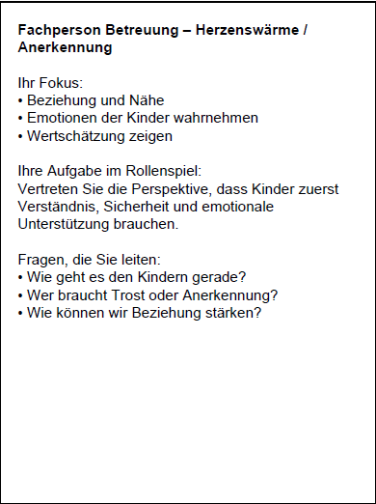

Rolle 2 – Klare Regeln / Anleitung

Ihre Rollenkarte:

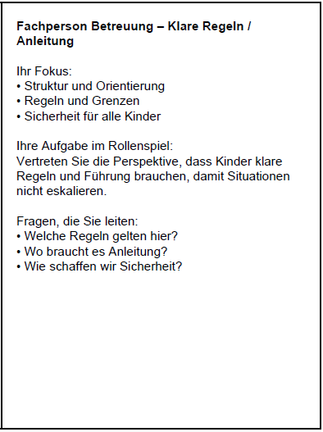

Rolle 3 – Freiräume / Anregung

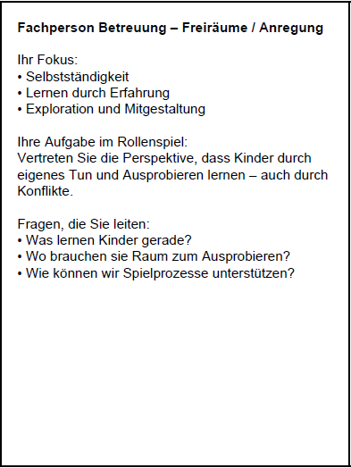

Auftrag im Rollenspiel

- Diskutieren Sie als Fachpersonen, wie Sie in dieser Situation handeln würden.
- Vertreten Sie konsequent Ihre Perspektive.
- Finden Sie gemeinsam eine mögliche Handlungsmöglichkeit.

Auswertung danach

Beantworten Sie gemeinsam:

- Welche Perspektive war dominant?
- Wo entstanden Spannungen zwischen den Rollen?
- Welche Lösung berücksichtigt alle drei Eckpunkte?
- Was bedeutet das für Ihre Arbeit als Fachperson Betreuung?

Zeichnen Sie alles als Sprachaufnahme auf.

